Учреждение образования

«БЕЛОРУССКИЙ ГОСУДАРСТВЕННЫЙ ТЕХНОЛОГИЧЕСКИЙ УНИВЕРСИТЕТ»

**Лабораторная работа №2**

Студент: Бобрович Г.С.

ФИТ 3 курс 7 группа

Преподаватель: Савельева М.Г.

Минск 2023

**1) Рассчитать энтропию указанного преподавателем алфавитов: один – на латинице, другой – на кириллице(по формуле (2.1) – перейти от частоты появления каждого символа алфавита к соответствующей вероятности); в качестве входного может быть принят произвольный электронный текстовый документ на основе соответствующего алфавита; частоты появления символов алфавитов оформить в виде гистограмм (можно воспользоваться приложением MS Excel):**

Энтропию алфавита по Шеннону рассчитывают по формуле:

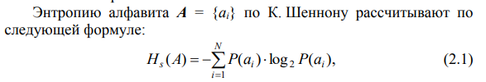

(1.1)

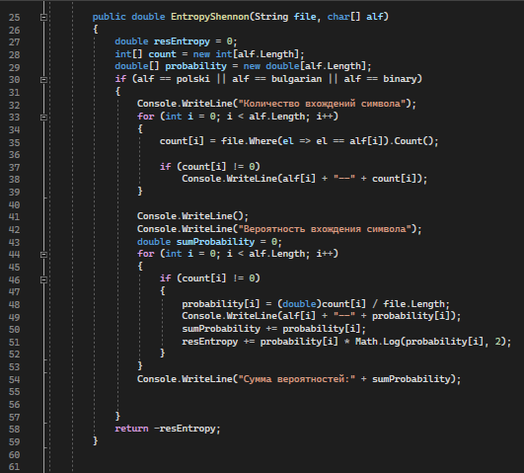

Рисунок 1.1 — Расчет энтропии





Рисунок 1.2 — Результат выполнения

**2) Для входных документов, представленных в бинарных кодах, определить энтропию бинарного алфавита;**

Функция перевода текста в бинарный код:

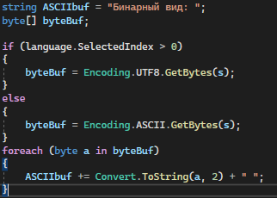

Рисунок 2.1 — Функция перевода текста в бинарный код





Рисунок 2.2 — Результат

**3) Используя значения энтропии алфавитов, полученных в пп. а) и б), подсчитать количество информации в сообщении, состоящем из собственных фамилии, имени по отчества (на основе исходного алфавита и в кодах ASCII; объяснить полученный результат;**

Сообщение *Xk*, которое состоит из k символов, должно характеризоваться определенным количеством информации, *I(Xk)*:

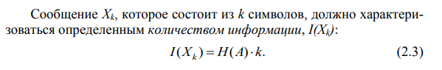

(3.2)

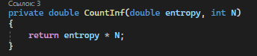

Рисунок 3.1 — Функция подсчета количества информации













Рисунок 3.2 — Результат

**4) Выполнить задание п.3) при условии, что вероятность ошибочной передачи единичного бита сообщения составляет: 0.1; 0.5; 1.0.**

Выполнить задания для обычного алфавита (кириллица/латиница) нельзя, потому что он не является двоичным, т.е. не состоит из 2х символов, в отличии от бинарного. Количество информации в сообщении измеряется в битах/байтах. Следовательно, будет использован бинарный алфавит.

Функция подсчёта ошибочной передачи единичного бита:

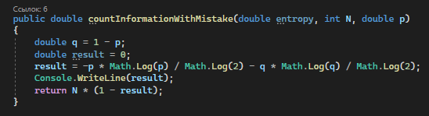

Рисунок 4.1 — Функция подсчета ошибочной передачи единичного бита



Рисунок 4.2 — Результат

**Вывод**

В ходе лабораторной работы были закреплены теоретические знания по основам теории информации. А также было разработано приложение для расчета и анализа параметров и информативных характеристик дискретных ИС.